Küberit Winkelprofile Fertigwinkel mit runden Ecken 228

Küberit Profile Systems

Eigenschaften

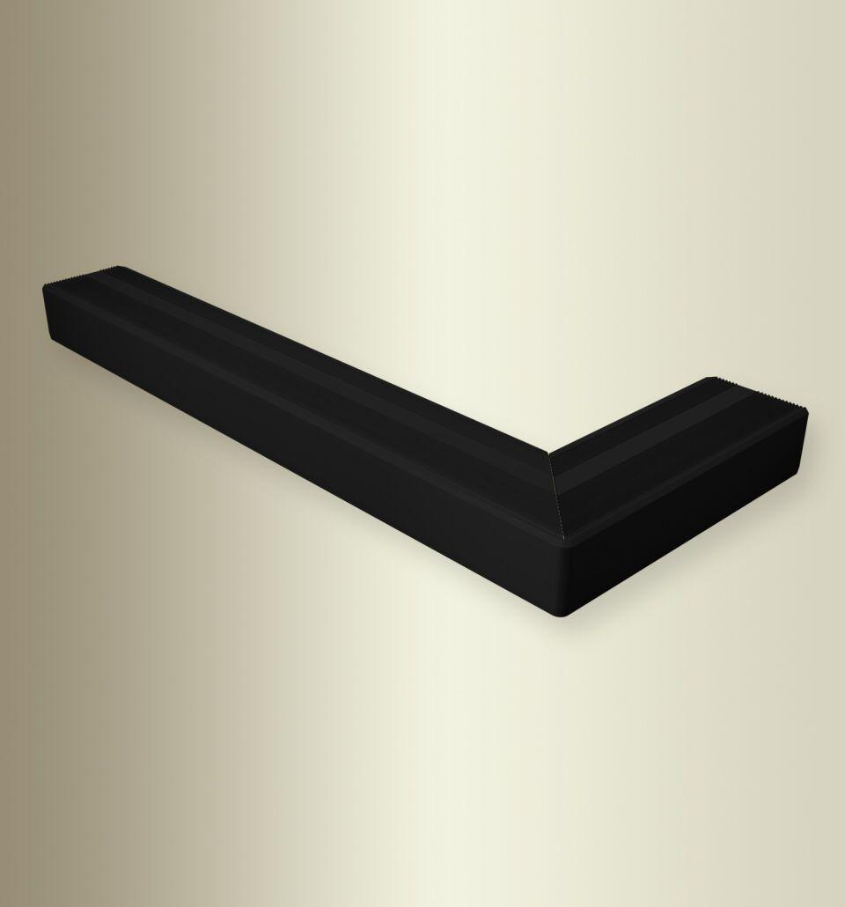

Bewertungsgruppe Rutschgefahr

R 10

Farbton

schwarz, silber

Oberfläche

eloxiert, pulverbeschichtet

Profilart

Winkelprofil

Werkstoff

Aluminium

Breite (mm)

300,00 - 1.500,00

Höhe (mm)

25,00

Länge (mm)

300,00 - 1.500,00

Stärke (mm)

2,00

Brandverhalten

A1

Farbtonbezeichnung Hersteller

F16 pulverbeschichtet schwarz matt (RAL9005), F4 silber